Чаусским РОВД устанавливается личность неопознанного трупа мужчины, обнаруженного 21 апреля 2013 года около 17-00 часов на поле возле д. Быново Чаусского района в стадии гнилостного разложения.

Приметы: рост 165-170 см, среднего телосложения, борода черная с сединой. Одет: трусы мужские темного цвета, двое джинсов черного цвета, ремень полимерный желтого цвета с железной бляшкой, рубашка зеленого цвета с коротким рукавом, рядом лежала ветровка синего цвета с черной подкладкой и биркой с надписью 44, бейсболка темно-синего цвета со вставкой белого цвета, на которой нарисован черный автобус и сверху черными английскими буквами имеется надпись «NOWHERE», 1 кроссовок с резиновой подошвой черного цвета и желтыми вставками. В результате проведения экспертизы установлен прижизненный облик неопознанного трупа мужчины.

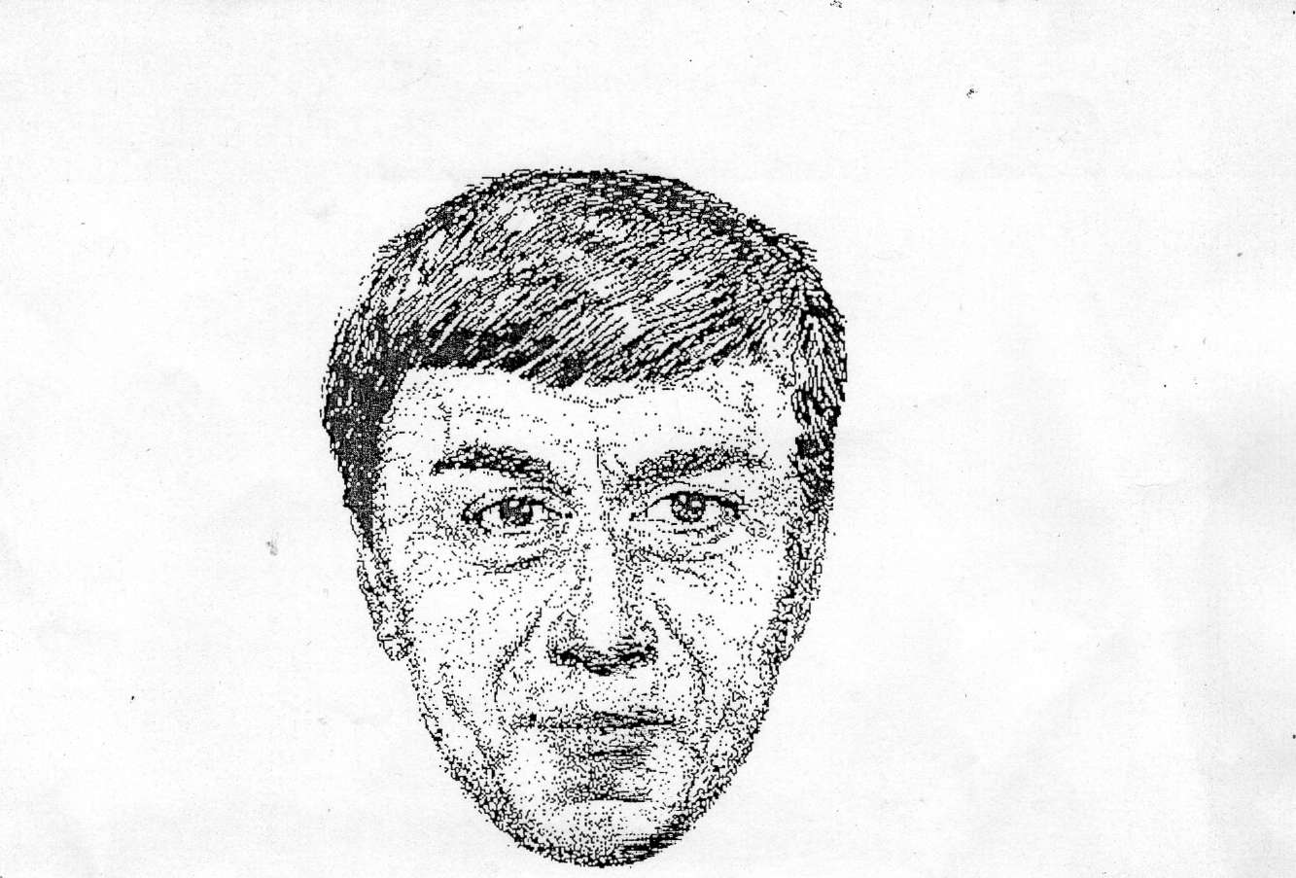

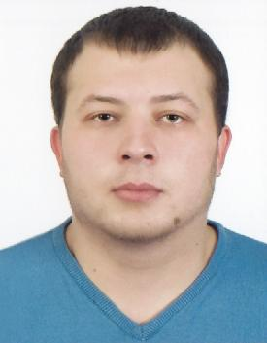Чаусским РОВД разыскивается без вести пропавший гражданин Республики Беларусь **Вахрин Юрий Владимирович 11.10.1988 года рождения**, который в апреле 2017 года из г. Чаусы уехал на заработки в г. Тула Российской Федерации и его местонахождение до настоящего времени не установлено. Последний раз Вахрина Ю.В. видели 24.04.2017 года в г. Тула Российской Федерации.

*Приметы*на вид: 30-35 лет, рост 175-185 см, полного телосложения, волос темно-русый, короткий.

*Был одет:* синий свитер, синие джинсы, серые кроссовки.

*Особые приметы:* слева на подбородке родинка, на кисти правой руки имеется шрам.

*При себе имел:* паспорт и карта социального страхования на свое имя, дорожная сумка темно-синего цвета.

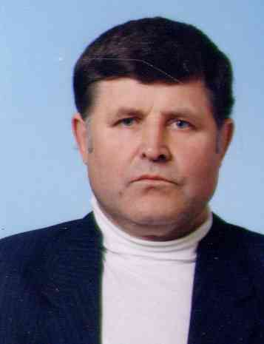Отделом внутренних дел Чаусского райисполкома УВД Могоблисполкома разыскивается без вести пропавший **Гавриков Владимир Ефремович, 02.04.1944 года рождения**, уроженец ст-ца. Екатериновка, Краснодарского края Российской Федерации, проживающего г. Могилёв пр-т Шмидта д.82а кв.191, 04.07.2009 года ушел в неизвестном направлении со своего дачного дома, расположенного по адресу: с.т. «Реста-2008» Чаусского района, ул. Береговая д.2 и до настоящего времени его местонахождение неизвестно.

По факту безвестного исчезновения Гаврикова В.Е. возбуждено уголовное дело.

*Приметы Гаврикова В.Е.:* на вид 65 лет, рост 180-185 сантиметров, средней полноты, плечи опущены, волос чёрный, глаза голубые.

*Особые приметы:* повреждены ногтевые фаланги среднего и безымянного пальцев левой руки, на левой скуле родимое пятно диаметром до 1-го см., имел бороду.

Чаусским РОВД Могилевской области разыскивается без вести пропавший **Ивашко Артур Юрьевич 15.04.1986 года рождения**, проживавший по адресу: Чаусский район, д. Волковичи, ул. Сельская, д. 3, который 5.08.2004 года уехал на автомобиле неустановленной марки и до настоящего времени его местонахождении не установлено. Ивашко А.Ю. может значится под фамилией «Клинский».

Фото 2004 года

*Приметы Ивашко А.Ю.*

На вид 20-30 лет, рост около 180 см, худощавого телосложения, лицо овальное, волос темный короткий.

*Особые приметы:* на плече левой руки татуировка «ХОЙ», на правой руке рисунок «символ смерти с косой».

*Был одет* – не установлено.

При себе у разыскиваемого находился паспорт гражданина Республики Беларусь КВ № 0877577

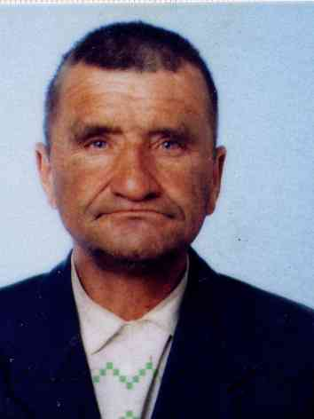Чаусским РОВД разыскивается без вести пропавший **Колесников Олег Константинович, 06.01.1952 года рождения,** проживающий по адресу: Могилёвский район, д. Новосёлки, ул. Озерная д. 15, который 05.08.2012 года около 14.00 часов ушел с пастбища расположенного вблизи д. Волковичи Чаусского района, где пас коров и до настоящего времени его местонахождение не известно.

*Приметы:* на вид 60-65 лет, рост 160-170 см, среднего телосложения, имеются лобные залысины, волос короткий тёмный с проседью, нос с горбинкой.

*Особые приметы:*отсутствуют зубы из-за этого речь недостаточно внятная, имеет шрам с левой стороны у виска, ходит медленно.

*Предположительно был одет:* чёрный матерчатый пиджак, чёрные брюки, свитер бежевого цвета, светлая майка, резиновые сапоги чёрного цвета, либо резиновые сланцы черного цвета.

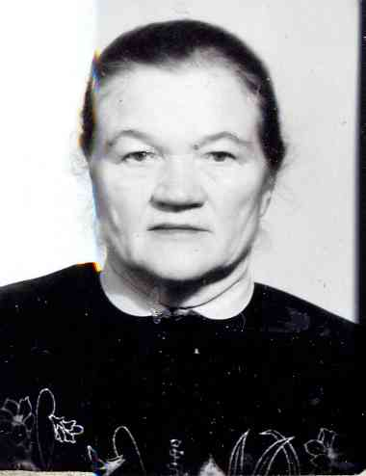23 октября около 14-00 из своего дачного дома по адресу: Чаусский р-н, с/т «Кооператор 2008», находящийся вблизи д. Долгий Мох, ушла и её местонахождение неизвестно **Кравцова Екатерина Евдокимовна., 18.05.1941 г.р.**, пенсионерка, жительница г. Могилёва. *Приметы:* На вид 75-80 лет, рост 150-155 см., худощавого телосложения, лицо круглое, волос седой. *Была одета:* не установлено.

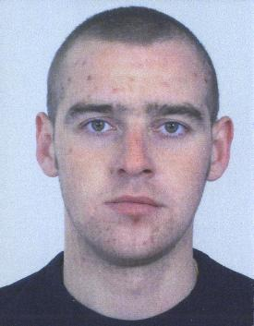Чаусским РОВД разыскивается без вести пропавший гражданин Республики Беларусь **Цыганков Сергей Геннадьевич, 11.09.1983 года рождения**, который 15.06.2018 года около 6.00 часов ушел из дома и до настоящего времени его местонахождение не известно.

*Приметы:* Приметы: 35-40 лет, рост 180-185, худощавого телосложения, волос темно-русый короткий, глаза карие.

*Был одет:* куртка кожаная черного цвета, до пояса, кофта черная с капюшоном, брюки светло-серые с карманами в области колен, кроссовки серо-белые.

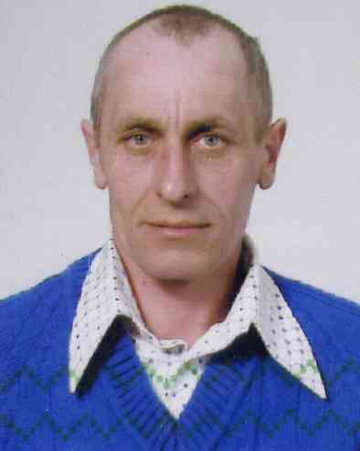Чаусским РОВД разыскивается без вести пропавший гражданин Республики Беларусь **Чубенко Сергей Владимирович 13.03.1960 года рождения**, уроженец г. Чаусы, проживающий по адресу: Чаусский район, д. Бохотец, ул. Молодёжная, д. 5, который 21.03.2014 года ушёл из дома и его местонахождения не установлено.

*Приметы Чубенко С.В.*

На вид 50-55 лет, рост 170-175 см, худощавого телосложения, лицо овальное, волос прямой седой короткий, глаза голубые.

*Особые приметы:* на левой ягодице шрам около 5 см от ожога.

*Был одет* – рубашка голубого цвета, тёмно-синий джемпер, другая одежда не установлена.

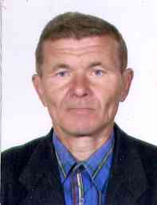Чаусским РОВД разыскивается без вести пропавший **Гладковский Василий Андреевич, 28.12.1956 года рождения,** уроженец д.Благовичи Чаусского района, проживавший по адресу: Чаусский район, д.Благовичи, ул.Озерная, д.6, который 24.11.2008 года уехал на заработки в РФ и до настоящего времени его местонахождение не известно.

*Приметы на момент пропажи:* на вид 50-55 лет, рост 160-174 см, худощавого телосложения, лицо овальное, волосы прямые темно-русые.

*Был одет:* пиджак черного цвета, брюки черного цвета, рубашка с коротким рукавом кофейного цвета, туфли коричневого цвета.

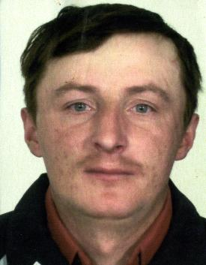Чаусским РОВД разыскивается Егоршин Павел Александрович, 01.03.1977 года рождения, проживавший по адресу: г.Чаусы, ул.М.Горького, д.67, который 06.01.2009 года уехал на заработки в РФ Московская обл., г.Ступино и до настоящего времени его местонахождение не известно.

*Приметы на момент пропажи:* на вид 30-40 лет, рост 165-187 см, худощавого телосложения, волос темный, имеются лобные залысины, искривление спинки носа вправо.

*Особые приметы:* шрам на лбу слева, на левой кисти имеется татуировка (рисунок не определен).

*Был одет:* Куртка черная плащевая, рубашка зеленая, серый свитер, коричневые сапоги, белая шапка.

При наличии какой-либо информации о местонахождении указанных лиц, данную информацию необходимо незамедлительно сообщить в Чаусский РОВД по телефонам 802242 2 35 02 либо 102.